《神秘海域》打破游改电影魔咒，疫情市场逆风翻盘
广 告 主：Sony Pictures 索尼影业
所属行业：影视娱乐
执行时间：2022.03-04
参选类别：跨媒体整合类
营销背景
《神秘海域》是由索尼旗下PlayStation知名游戏改编，荷兰弟Tom Holland主演的同名电影。
我们需要解决的挑战在于，在中国缺乏文化亲近感的电影，在不利的外部环境下如何找到本土相关性，同时最大化投资效益？
市场特征
1. 后疫情电影市场无论规模体量还是消费者观影频次均在恢复当中，而2022年上半年的疫情让行业更加举步维艰，电影上映期间全国影院营业率不足一半。
2. 中国是游戏大国，但仍以PC和手机游戏为主，主机游戏受众及文化氛围十分有限（到2025年市场规模仅占游戏市场的4.5%）。
3. 游戏IP影视化虽然让电影行业题材更加丰富，但如何在IP原生粉丝和电影观众之间取得平衡是口碑和票房关键，目前鲜有成功案例。
品牌挑战
1. 产品缺乏文化共鸣及知名度：游戏改编电影这个最大的卖点在本土市场缺乏文化土壤，主机游戏在中国并没有广泛普及，神秘海域这个游戏也从未引进过大陆，导致IP缺乏知名度。
2. 劣势档期导致竞争白热化：《神秘海域》被分配在非节假日周一上映，缺乏档期优势；同时需要面对定档同周周末的DC老牌IP大片《新蝙蝠侠》的更高宣传规模的挑战。
数据来源
1. 猫眼专业版，电影智库（行业大数据平台），实时
2. NIKO PARTNERS，中国主机市场调研报告，2021
3. 猫眼研究院，《2021中国电影市场数据洞察》，2022
营销目标
此次上映推广的目标就是要扭转上述不利局面，破局疫情市场，通过创新且整合性内容营销实现票房最大化。
商业目标
扭转产品劣势，破局疫情市场，通过整合性内容营销在上映期间实现票房最大化。
传播目标
大幅提升新片上映信息的知晓度：影认知度决定市场影响范围，无论是对拓展生意来源还是增强电影院信心增加排片都起到重要作用。新片进入正式宣传期前基本认知极低，而且由于是固定的娱乐内容产品，偏好和观影决策等下端品牌指标的提升难度更大，所以提升品牌认知度成为传播角度首要支持目标。
提升电影考虑意向：仅仅通过提升曝光量指标实现认知度的提升远远不够，娱乐产品还需要结合内容体验打造足够的憧憬和冲动才能刺激目标人群走进电影院观看，这也是检测是否对目标人群做出有效沟通的关键指标。考虑意向越大，能够转化的观众就越多。
提升电影首选意向：中国观众的年观影频次仅2.43次，非节假日重点档期的电影几乎只有一次被选择的机会。但首周票房影响未来票房和口碑走势，所以让电影成为同期竞争电影当中的首选也成为影响票房的重要指标，并能够检验传播是否具有足够的差异性以及有效性。
数据来源
1. 猫眼专业版，电影智库（行业大数据平台），实时
2. NIKO PARTNERS，中国主机市场调研报告，2021
3. 猫眼研究院，《2021中国电影市场数据洞察》，2022
策略与创意
关键洞察
消费者在高度不确定的环境下寻求压力释放，电影院成为他们的好去处。把窄众的电影定位和广众的观影动机进行嫁接能够帮助品牌获取更多票房。
背后思考
如果我们仍聚焦于围绕游戏IP以及游戏改编电影的定位进行沟通则难以实现票房的突破，所以需要找到一个能够撬动更多生意机会的角度。我们从为什么消费者在今天需要走进电影院，以及如何做出具体电影的观影选择作为思考的出发点寻找更广的生意来源可能。我们发现消费者在高度不确定的环境下寻求压力释放，电影院正在成为他们放松解压的主要目的地（74%的消费者把去电影院看电影作为放松身心的娱乐方式），而且电影类型是选择电影内容的关键（75%的消费者认为“自己喜欢的电影类型”是影响电影选择的最主要原因），动作片在中国又具有最广泛的观众偏好度（44%的中国观众喜欢动作片，排名第一）。而《神秘海域》作为夺宝题材动作冒险类型电影，以及主演荷兰弟在中国拥有的高人气和知名度，不仅能够拥有更广泛的一个大众关联度，而且以电影本身强烈的视觉冲击、刺激的打斗场面和幽默的搞笑元素，巧妙地契合了观众走进电影院的动机，还能够与同期同类型的大片竞品《新蝙蝠侠》的阴暗沉闷画面和缓慢烧脑的剧情推进形成鲜明区别。我们以此洞察和需求为着力点进行核心解决方案的进一步构建。
目标受众描述（人群拓展+市场集中）
群体：神秘海域IP及游戏兴趣观影人群（核心人群）+ 18-40岁动作/冒险类型片受众（拓展观影人群）
市场：TOP 40 无疫情票房市场（占预估总票房的68.7%）
与品牌和挑战的相关性
目标群体当中的核心人群主要为电影的主要口碑贡献者，但其市场规模十分有限，所以我们将目标人群扩展到拥有更大市场规模和价值的重点市场类型片人群当中，通过提升新片在这两群目标人群中的认知及意向度，打破“主机游戏改编电影”的固有认知并打造更具有广义接受度的全新电影定位，才能够帮助品牌撬动更大的票房潜力
Strategic Direction
打造解压动作冒险爽片定位，放大主演及动作元素并延展电影体验到银幕外，扩展目标人群在无疫市场的精准沟通
数据来源
1. 艺恩，营销智库（行业大数据平台），实时
2. 代理商消费者调研，定量调研，电影大盘结构受众，n=1715，2022年4月
3. 代理商消费者调研，中国消费者数据库，推及样本9600万，2022年
执行过程/媒体表现
- 银幕外沉浸式电影内容创新体验 -巧妙把游戏及电影中的经典桥段和极具视觉冲击力的创新媒介形式结合到一起，让消费者在银幕外也可以仿佛置身电影中，实现内容体验的全面升级从而加深印象和兴趣。
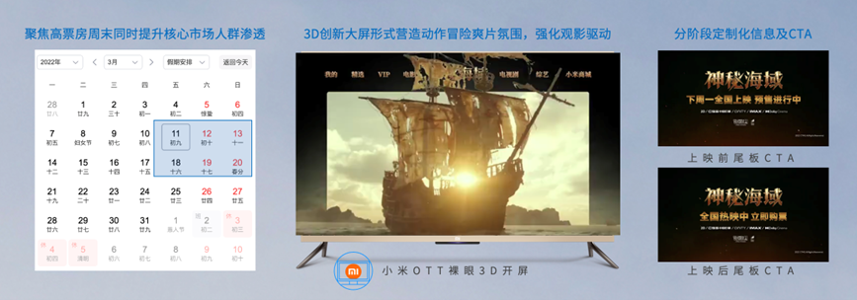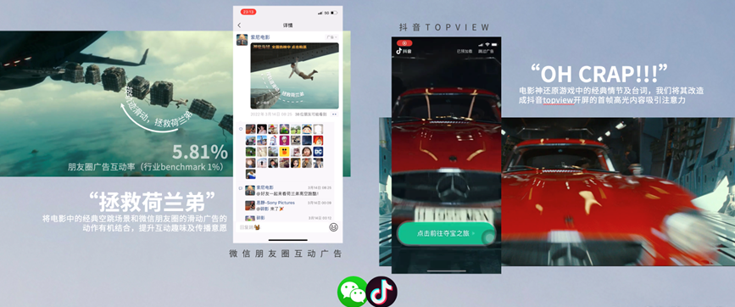
- 打造首个基于疫情的影视宣发解决方案（把城市排片率及疫情指标加入实时优化指标当中，最大化媒体投资效益，并在不同类型媒体上分阶段对不同目标和受众进行定制化沟通）。
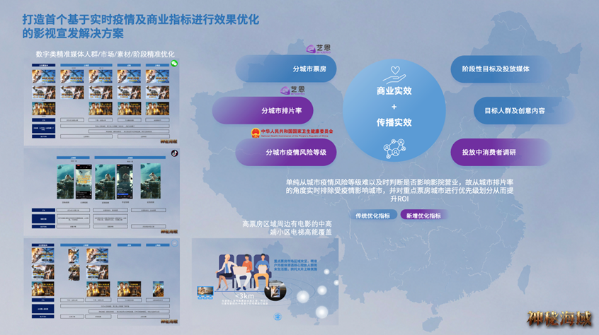
营销效果与市场反馈
成功通过增长驱动的整合内容营销助力电影《神秘海域》疫情市场逆势翻盘，认知/考虑/首选意向等品牌健康度指标得到大幅提升，并成功被目标受众感知为动作冒险爽片，一举打破游戏改编电影票房魔咒，取得2022年进口动作片评分冠军，转化437万观影总人次，收割1.51亿全国总票房，上映期间摘得2022年进口动作票票房季军以及冒险片票房亚军的好成绩，与竞品《新蝙蝠侠》票房的差距拉到最小。
商业结果（数据来源：猫眼专业版/艺恩电影智库，数据截止电影下映）
全国总票房：1.51亿
观影总人次：437万
2022年进口动作片票房季军
2022年冒险片票房亚军
2022年进口动作片评分冠军
传播结果（数据来源：代理商消费者调研，定量调研，电影大盘结构受众，n=1715，2022年4月）
认知度较上映前增加了22%
它是一部优秀的夺宝冒险题材电影-73.52%
它是一部非常解压的爽片-51%
考虑意向较上映前增加了43%
首选观影较上映前增加了57%
媒介结果（代理媒体结案，《神秘海域》媒体结案报告，2022年4月）
曝光完成率123%，点击完成率213%，CTR完成率161%
CPM降低25%，CPC降低53%
微信朋友圈互动率5.81% (行业benchmark 1%)
（视频链接：https://www.xinpianchang.com/a12363328?from=private_pwd 密码：u0de）

